Информация об инвестиционном потенциале Партизанского городского округа.
Город Партизанск расположен на Дальнем Востоке России, в 172 км. восточнее г.Владивостока. Территория города граничит с районами: с севера -Анучинским, с востока и юга - Партизанским, с запада - Шкотовским. Протяженность границ - 165 км. Занимаемая площадь 128861 га. Численность населения 46,2 тыс. чел.
Партизанск – город более чем с вековой историей. До 1972 года город носил имя Сучан. С 698 по 926 года южная часть Приморья входила в состав древнего тунгусо –маньчжурского государства Бохай, а позже в 1115-1264 года , в состав Золотой империи чжурчженей, известной под названием Цзинь. Поэтому сохранились названия населенных пунктов, рек как китайского, так и аборигенского происхождения, исходящие от древних тунгусо- маньчжурских племен .
Современный Партизанск развивающийся город. Делается упор на развитие производственной сферы города. В городе есть производственные площади, которые можно использовать для создания своих производств, имеются разведанные месторождения угля, извести. Есть возможность для развития перерабатывающей промышленности, машиностроения и металлообработки, легкой промышленности.
Близость к двум активно развивающимся портам (Находка, Врангель), наличие железнодорожной развязки, а также автомобильного сообщения со всеми основными городами Приморья создает благоприятные условия для развития разных производств в г. Партизанске.
В городе много природных ресурсов. В избытке имеются несколько видов угля, в том числе коксующийся антрацит высокого качества. Регион обеспечен древесиной твердых пород, таких как дуб, ясень, клен, а также древесиной хвойных пород, таких как ель и сосна. Имеются мощные месторождения минералов, используемых в строительстве, таких как гранит, мрамор, глина для производства кирпича, сырье для изготовления стекла и цемента, а также огнеупорные глины. Месторождения полиметаллических руд, содержащих железо, цинк, медь, серебро-свинец, марганец также расположены недалеко. В дополнение к природным ресурсам, имеется возможность доставки по железной дороге сырья полуфабрикатов, таких как металлопрокат и алюминий. Возможна также добыча полудрагоценных камней.
В городе имеются 10 филиалов банков, лицензированных для внешнеэкономической деятельности и проводящих конвертацию рубля.
Партизанск расположен недалеко от моря и это дает ему возможность коммерческой переработки различных морских продуктов.

Природные запасы на территории Партизанского городского округа.
Каменный уголь
На территории Партизанского каменноугольного бассейна – 330 млн. тонн запасов каменного угля марок от Д до ПА. Имеются месторождения на которых возможно строительство угледобывающих предприятий с годовой добычей 1 млн. тонн и более. Интерес для разработки месторождений представляют несколько участков:
Участок «Тигровый» - запасы угля 100 млн. тонн. Добыча угля подземным способом с проходкой ствола до горизонта 600 метров:
Участок «Белопадинский» -запасы угля 63 млн. тонн. Уголь марки Г, Т калорийностью от 4825 до 8250 ккал/кг;
Участок «Северный» - запасы угля 81 млн. тонн. Уголь марки Ж, Т, СС калорийностью от 5000 до 7500 ккал/кг.;
Шахта «Центральная»- уголь марки Ж (жирный) металлургический, запасы 16500 тыс. тонн. Требуется частичное восстановление подземных выработок, нет необходимости вести работы по строительству новой шахты.
Известняки для цемента
Высокий Утес – месторождение известняков расположено в 15 км к юго-западу от г. Партизанска. Балансовые запасы 504 960 тыс. тонн. Полезным ископаемым являются массивные плотные известняки. Известняки пригодны для получения портландцемента марок «400»-«500», для производства щебня строительного и известняковой муки.
Глины, аргиллиты для цемента
Несвоевское месторождение аргиллитов расположено в 9 км на юго-запад от г. Партизанска и в 2 – 2,5 км к северо-востоку от месторождения известняков Высокий утес. Балансовые запасы по категории В +С –68500 тыс. тонн, С₁ – 114600 тыс. тонн.. Установлена пригодность аргиллитов для производства керамзитового гравия марок 600-700.
Промышленная площадка под размещение производств
Цель - развитие промышленной площадки при строительстве новых предприятий. Площадь - 50 гектаров. Площадка расположена в южной части Партизанска на расстоянии 4 км от центра города, в 41 км от г. Находка и в 50 км от порта Восточный.
Площадка примыкает к автомобильной дороге, имеется железнодорожная насыпь, действующий железнодорожный тупик, что дает возможность подвозить грузы непосредственно на территорию.
Вдоль всей площадки проходит водоотводной канал обеспечивающий отведение поверхностных вод со всей территории. Обеспечение теплом от Партизанской ГРЭС. Теплопровод проходит по всей территории площадки и имеется резерв мощности Партизанской ГРЭС в объеме 120 Гкал/час.

Природные воды
- Минеральная природная столовая вода
  - Месторождение минеральной природной столовой воды расположенно в с.Серебряное. Разрабатывается с 1998 года ООО «Серебряное» скважина 3654 и ООО «Родник» скважина 57/01, в соответствии с ТУ 9185 –001-498 6004-99 и ТУ 0131-001-65458494-2003. Минерализация 235-315 мг/л.
Содержание элементов мг/л:
F - 0,1-1,1 Aq - 0,002 – 0,005 Mg - 1,8-20,0
Fe - 0,03 – 0,09 Na - 30 – 50 HCO₃ - 120-220
K - < 1,1 Cl - 0 –20 Ca - 3,0-13,2
SO₄ - 2 – 20
Реализуется на территории Приморского края под марками «Серебряная» и «Сучанская серебряная». Дебет месторождения до 60 куб.м/час. Возможны проявления такого типа воды в районе гранитных породных массивов в районе села Несвоевка, поселка Лозовый и 73 км.
- Вода природная столовая.
Вскрыта более чем 20 скважинами и используется предприятиями для собственных нужд. Пробурены скважины для водоснабжения поселков Лазовый и Партизанской ГРЭС, в настоящее время законсервированы. Запасы на территории Партизанского городского округа в экологически чистых районах: села Залесье, Мельники, Бровничи, Тигровое не ограничены.
- Камни строительные
  - Хмельницкое – расположено в 5 км юго-восточнее села Бровничи, представлено гранитами. Балансовые запасы по категории А+В – 2354 тыс.куб.м. Пригодны в качестве бутового камня марок «600-800» и «1000» и в качестве дорожного материала. Ранее эксплуатировалось для получения бута для портовых и гражданских сооружений и в качестве дорожного материала для выделки тротуарных и бордюрных плит, ступней и дорожной брущатки. В настоящее время не эксплуатируется.
  - Месторождение габроидов Аванград – расположено в близи с.Авангард. Представлено габроидами. Ранее эксплуатировалось ДОАО «ШУ «Нагорное» как сырьевая база для завода КПД-100 по производству шахтовой крепи. Пригоден для производства щебня марок «800-1200», проведена переоценка запасов южной части месторождения для использования в качестве облицовочного камня. Запасы более 3 млн.куб.м. На северную часть месторождения в 2001 году выдана лицензия ПАР 0380 ОЩ ЗАО «Гранд-Диорант». Карьер в настоящее время не эксплуатируется.
  - Месторождение каменный карьер «Ураган» - расположено в юго-восточном районе города (73 участок). Представлен габроидами. Используется для производства скального грунта, щебня. Выдана лицензия ПАР 0324 ОЩ частному предпринимателю Гуля Н.А., эксплуатируется с добычей 10 тыс.куб.м в год.
- Известняки для цемента
  - Высокий Утес – расположено в 15 км к юго-западу от г.Партизанска. Балансовые запасы составляют 504 960 тыс.тонн. Пригоден для получения портламдцемента марок «400-500», а также для производства строительного щебня марок «400-600» и известковой муки. Разработан проект строительства цементного завода производительностью 3,6 млн.тонн цемента в год с обеспеченностью запасами более чем на 50 лет.
- Вулканические туфы, туфодиатомиты, как активные добавки для бетона
  - Участок Овсянниковский – расположен на западном склоне горы Орел в 6 км на восток от села Мельники. Полезным ископаемым являются игнимбриты и туфы липаритов. Прогнозные ресурсы участка оцениваются в 25 млн.тонн, требуются разведочные работы.
- Песчано-гравийные смеси
  - Участок долины реки Партизанская – расположен в пойме реки Партизанская и ее притоков. Полезная толща, предоставлена песчано-гравийной смесью, образует пластообразные залежи мощностью от 5,2 до 7,2 м. Выход гравия составляет 55-56%, примеси глинистых частиц от 2,4 до 20%. Выход песка составляет 35-40%. Пригоден для дорожного строительства. Ориентировочные запасы от 20 до 200 млн.куб.м. Отрабатываются постоянно для разовых заборов объемами 30 тыс.куб.м в год в основном организациями Примавтодора и в меньшей степени строительными организациями.
- Полевошпатовое сырье
  - Участок Мыс Пашинникова – расположен в районе с.Авангард. Запасы полевошпатового сырья оценены по категории С₂ – 14.0 млн.тонн, требуются разведочные работы.

Сельское хозяйство
Сельское хозяйство города имеет молочно-овощное и садоводческое направление, чему способствует благоприятный климат и наличие плодородных почв и лугов в пойменных участках реки Партизанская и ее притоков, пастбищ.
Земли сельскохозяйственного назначения для выращивания плодово – ягодной продукции расположены в южной части пригорода Партизанска в 8 километрах от центра города в селе Несвоевка (район бывшего совхоза «Горный). Общая площадь составляет – 239 гектаров, из них сенокосы составляют 158 га. Сельскохозяйственные угодья представлены пашней, сенокосом, пастбищами которые расположены у подножия горы Чандолаз, поверхность относительно ровная с небольшими склонами. Ранее данные земли использовались ТОО «Горное» для выращивания плодово-ягодной продукции смородины, винограда, абрикосов, груш и т.д., выпаса скота, и заготовки кормов (сенокосы). В общем рельеф долин равнинный, однако микрорельеф довольно хорошо выражен незначительными возвышениями, наносами, вымоинами, старицами различной стадии зарастания. Основным действующим элементом на формирование рельефа долин остаются река Ворошиловка, Хмыловка и ряд мелких ключей. Земли находятся на возвышенностях и не склонны к затоплениям во время ливневых дождей. При выпадении большого количества осадков подтоплению подвержена небольшая часть земель занятых под плодово-ягодные посадки. Поля расположены по всей долине участками по 10-15 га. В случае необходимости полива садов водоснабжение возможно предусмотреть по временной схеме из рек, ручьев и одиночных скважин.
Земли сельскохозяйственного назначения для выращивания овощей расположены в северной части пригорода Партизанска в 24 километрах от центра города (земли бывшего совхоза «Казанский») в районе села Авангард. Общая площадь составляет – 94 га, из них сенокосы составляют 40 га., находятся за селом Авангард в сторону села Александровское, вдоль земель течет река Белая, которая является источником водоснабжения села Авангард. Сельскохозяйственные угодья представлены пашней 54 га. Заболоченную часть территории 40 га можно использовать для выращивания риса. Поверхность данного участка относительно ровная. Расположена у подножия возвышенности.
Сельскохозяйственные угодья представлены пашней 54 га. Ранее данные земли использовались для выращивания картофеля, моркови, свеклы, капусты, огурцов. Расположены в районе села Мельники. Сельскохозяйственные угодья тянутся вдоль автодороги Партизанск – Залесье и рассекаются рекой Мельниковка, которая является нерестовой рекой. В настоящее время земельные доли находятся в собственности граждан, до 50% земель не используются.

Свободные земельные участки, пригодные для размещения производств,
по Партизанскому городскому округу
Село Авангард.
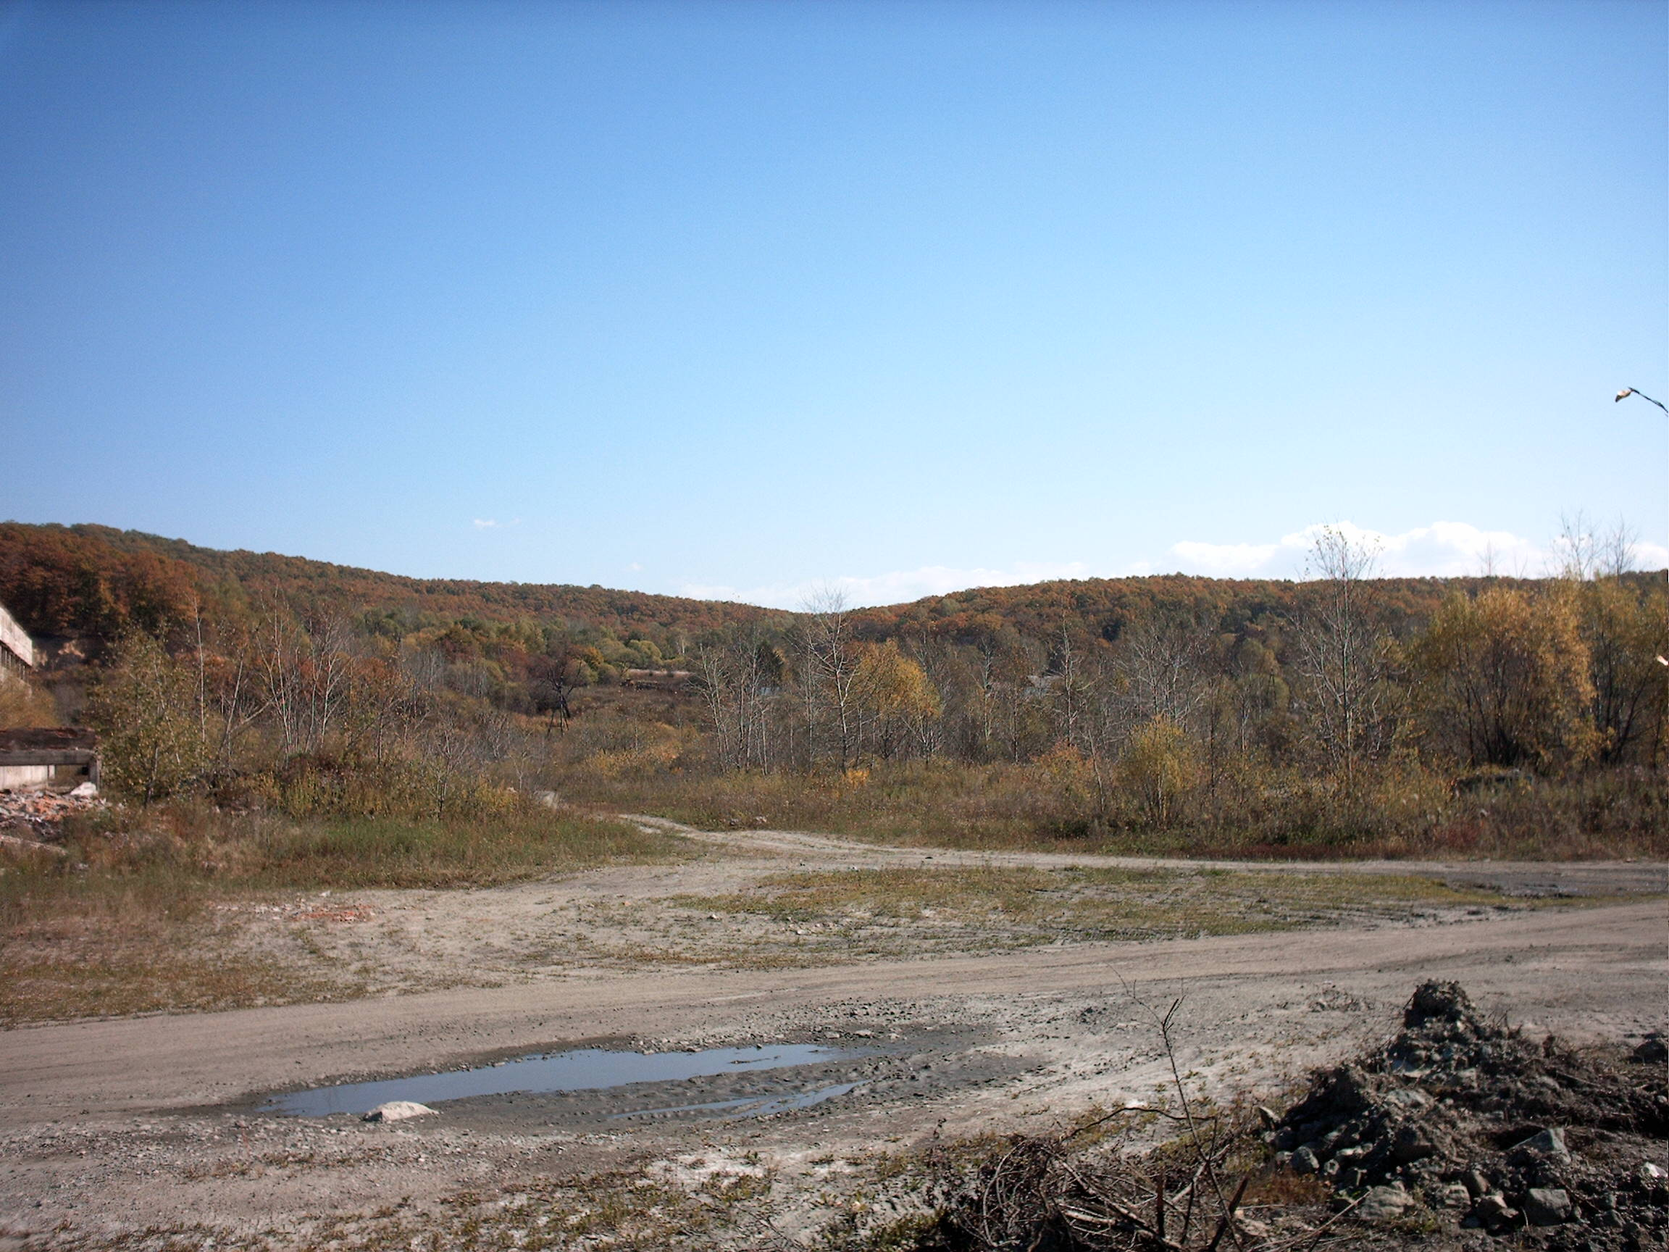 | - Промплощадка под ранее строящийся завод крупного панельного домостроения. Площадь 14 га. Имеются подведенные сети коммунальной инфраструктуры. Площадка находится вдали от населенного пункта. Пригодна для размещения любого производства (фото, карта). Удаленность от города 20 км. Имеется асфальтная дорога.
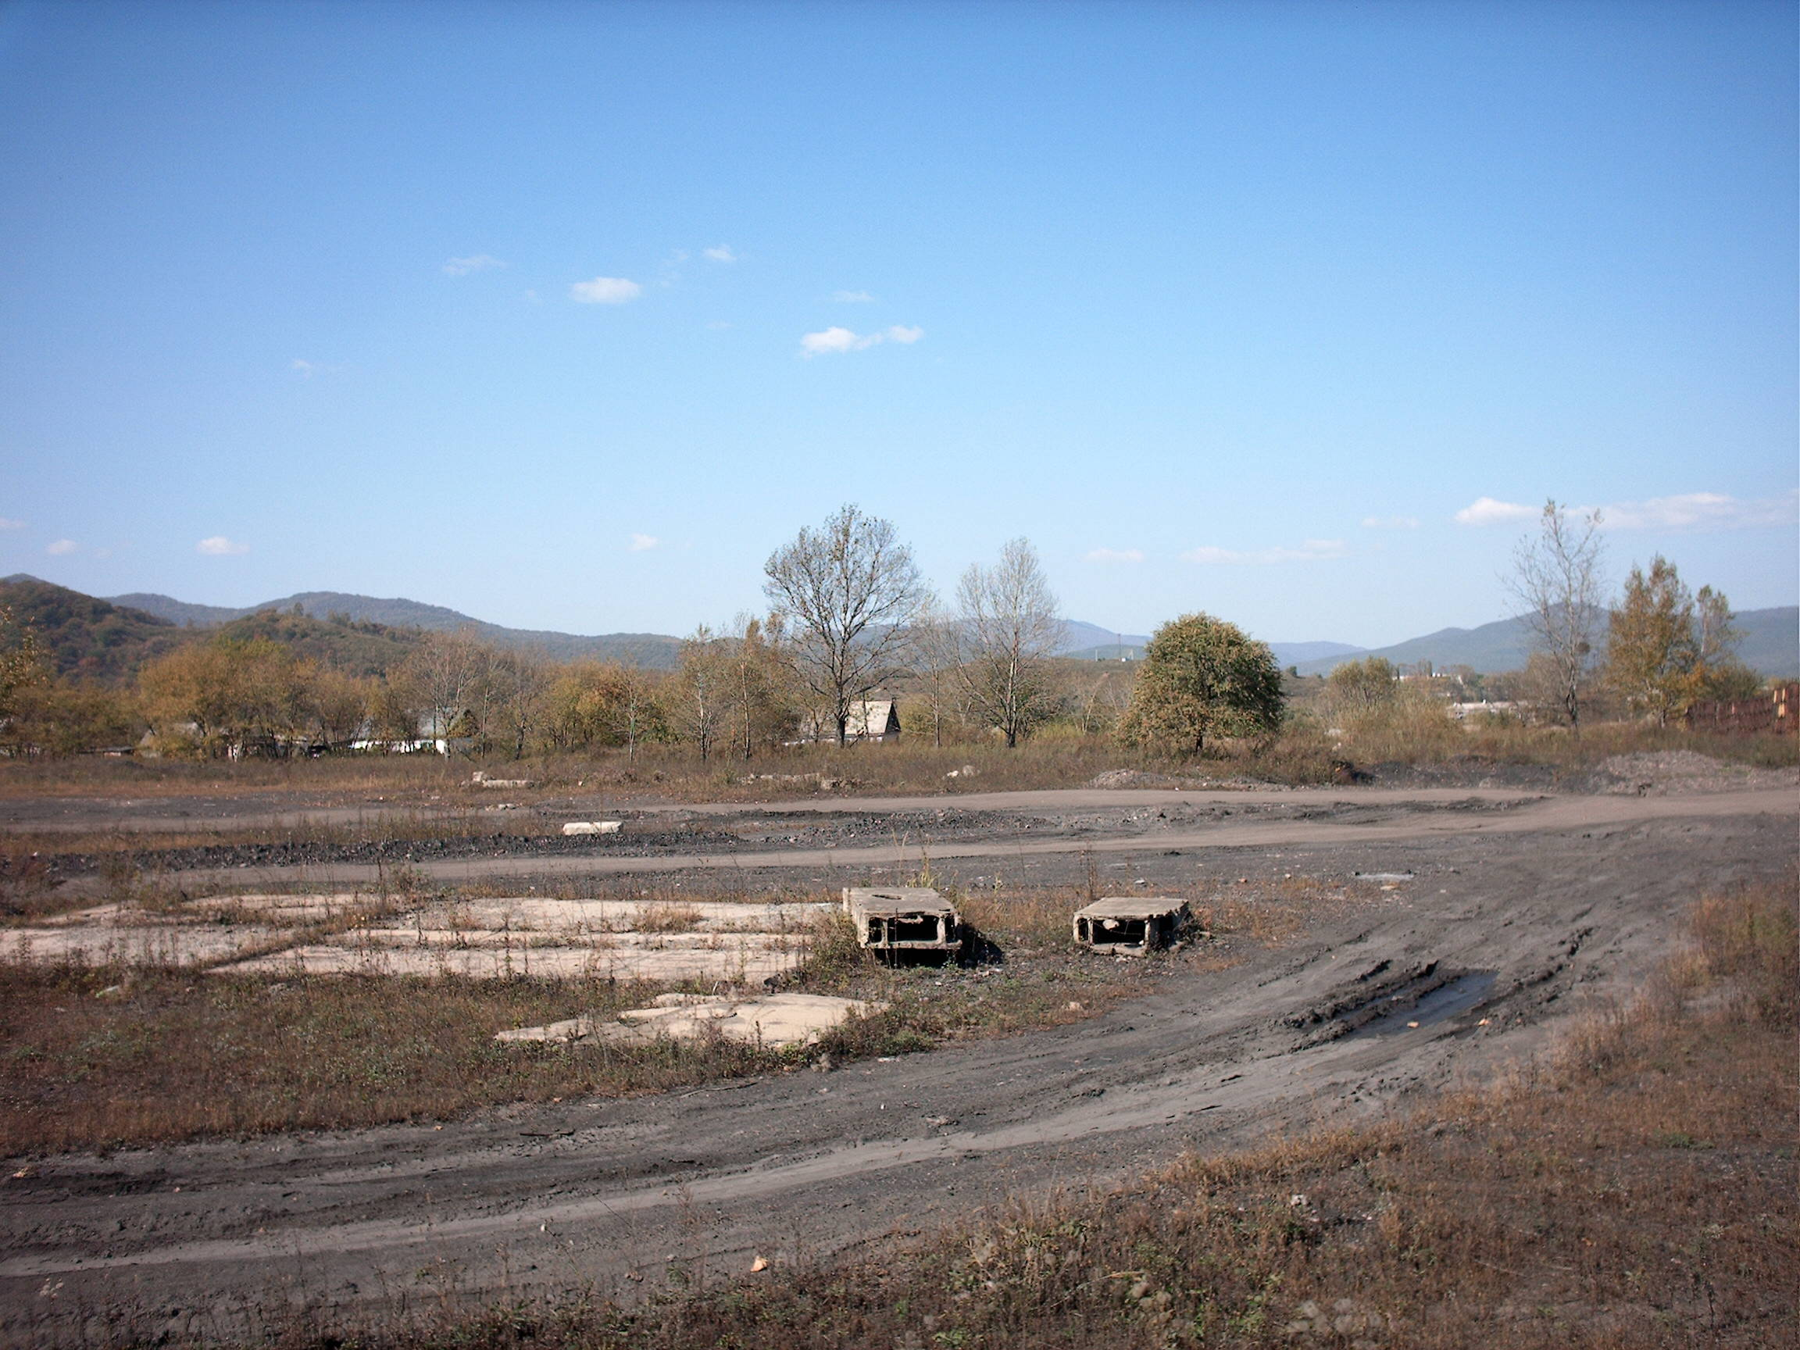 | - Промплощадка перед селом Авангард. Ранее использовалась под размещение шахтовых объектов. Площадь 12 га. Удаленность от города 20 км. Имеется асфальтная дорога. Ранее были проложены все линии коммунальной инфраструктуры.
Город. Микрорайон шахты № 24.
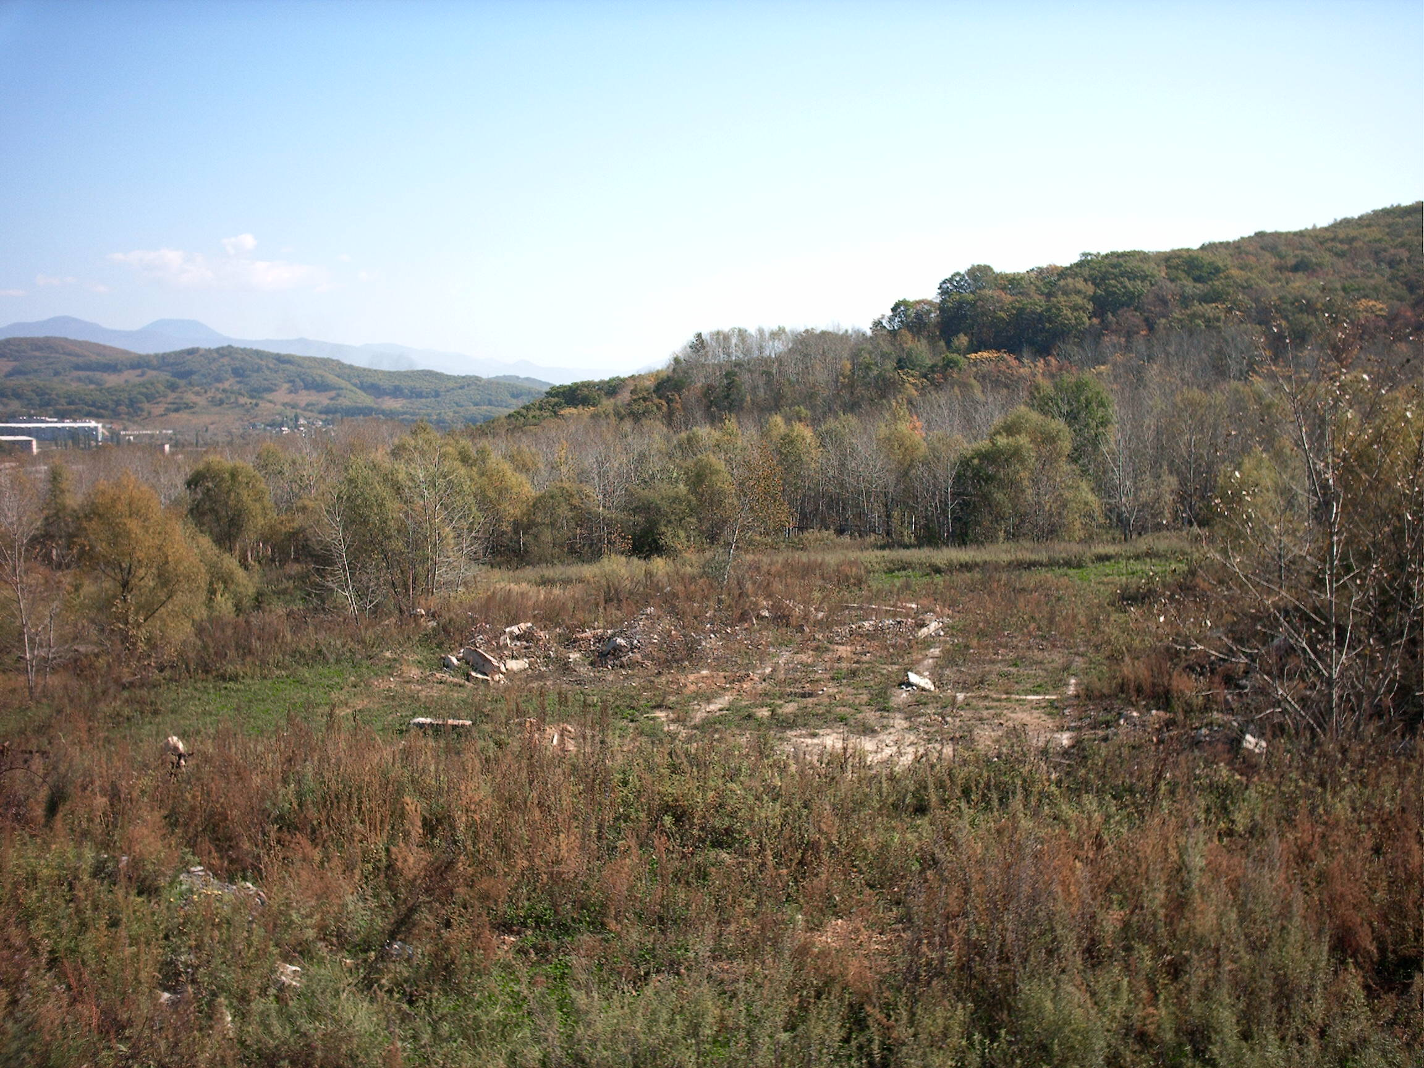 | - Площадка общей площадью 24 га. Удаленность от жилой застройки позволяет размещать любые производства. Ранее были подведены все линии коммунальной инфраструктуры. Расположена в пределах городской черты. Удаленность от центра 5 км.
Город. Микрорайон ЦОФ.
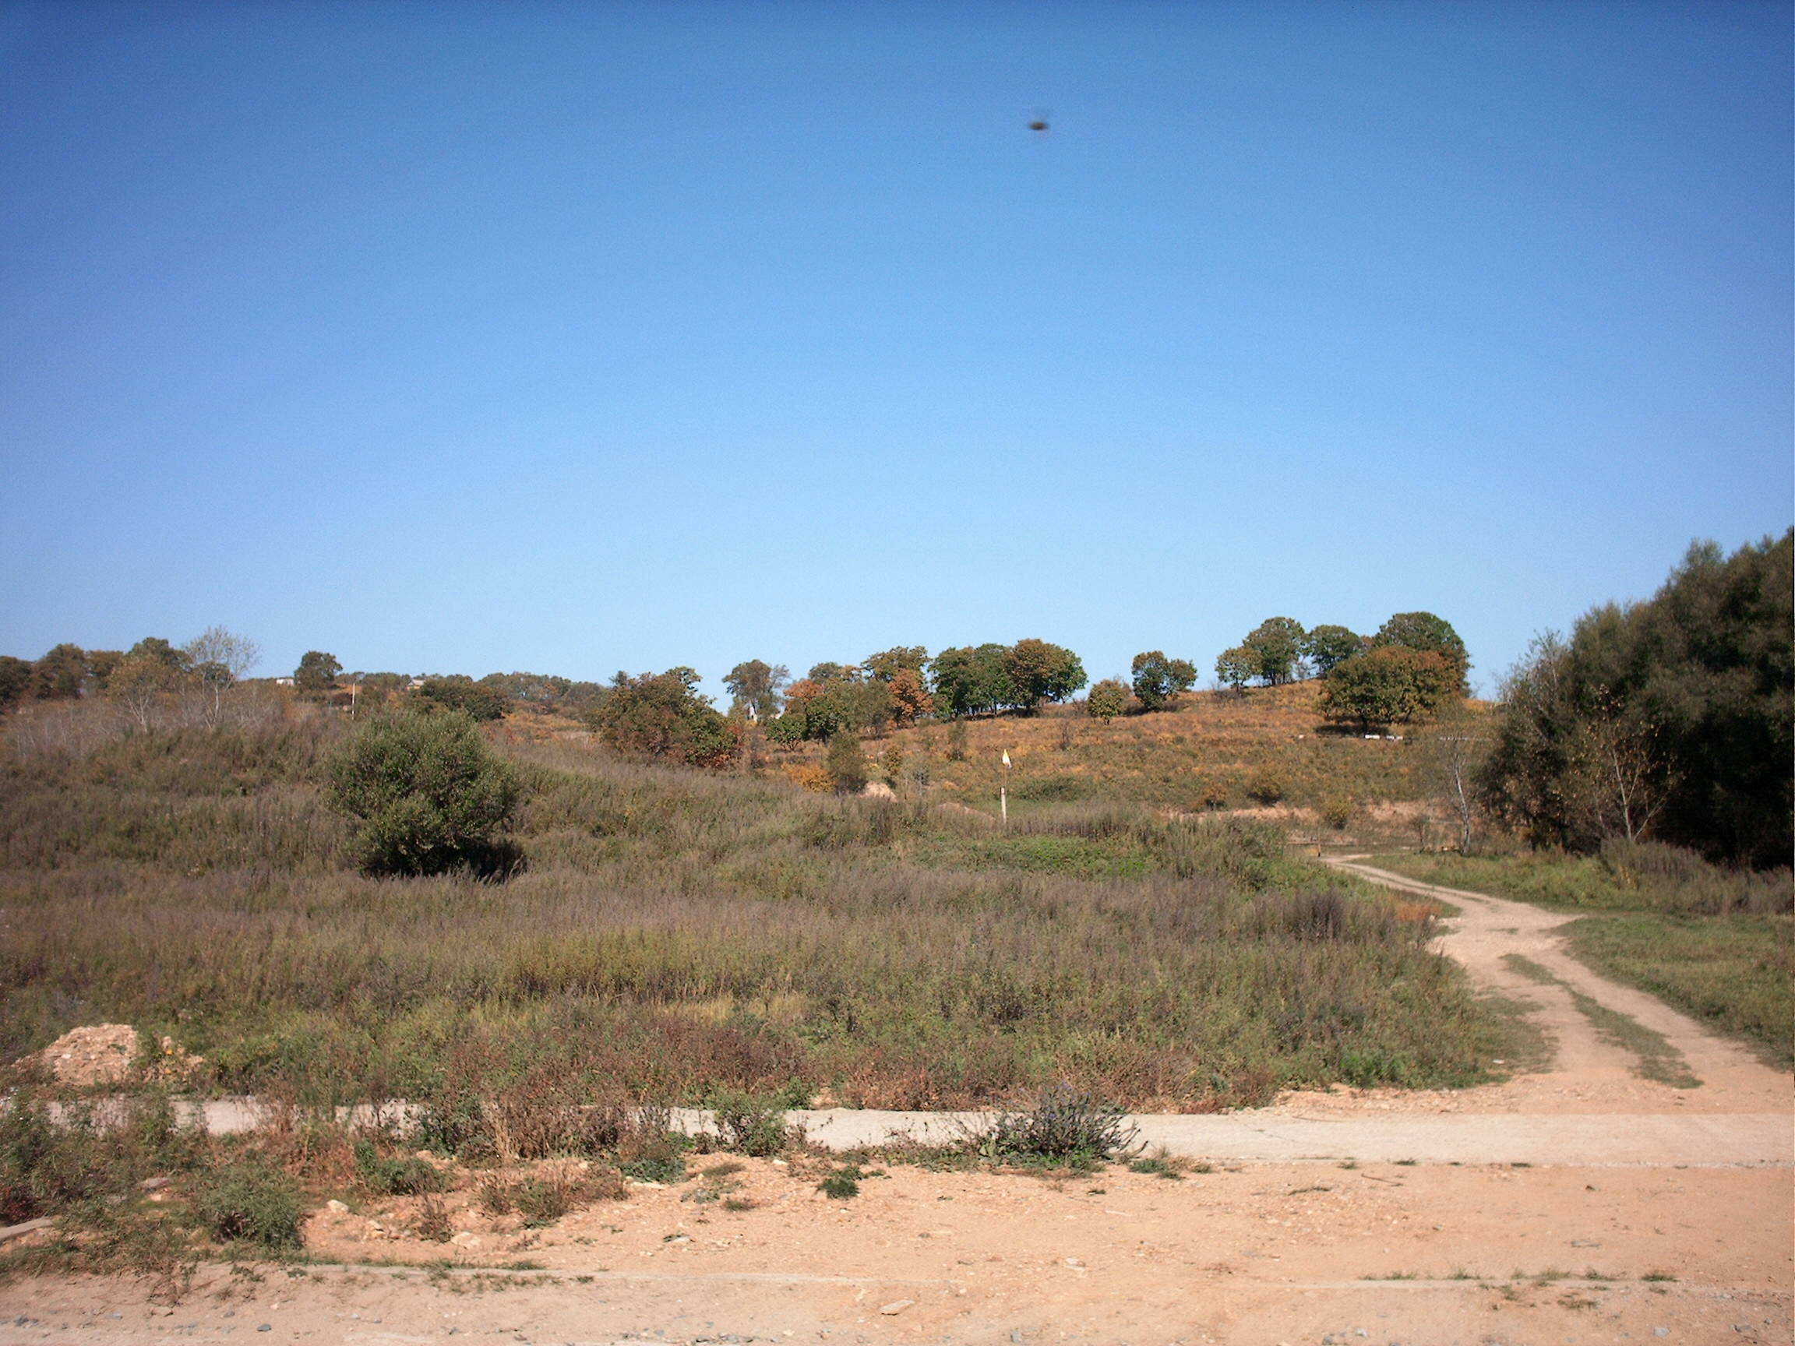 | - Площадка пригодная под размещение производства. Находится в промышленной зоне. Общая площадь 14 га. Удаленность от центра в пределах 3 км. Имеются железнодорожные подъездные пути, возможность подключения к линиям коммунальной инфраструктуры.

Город. Микрорайон химико – фармацевтического завода.
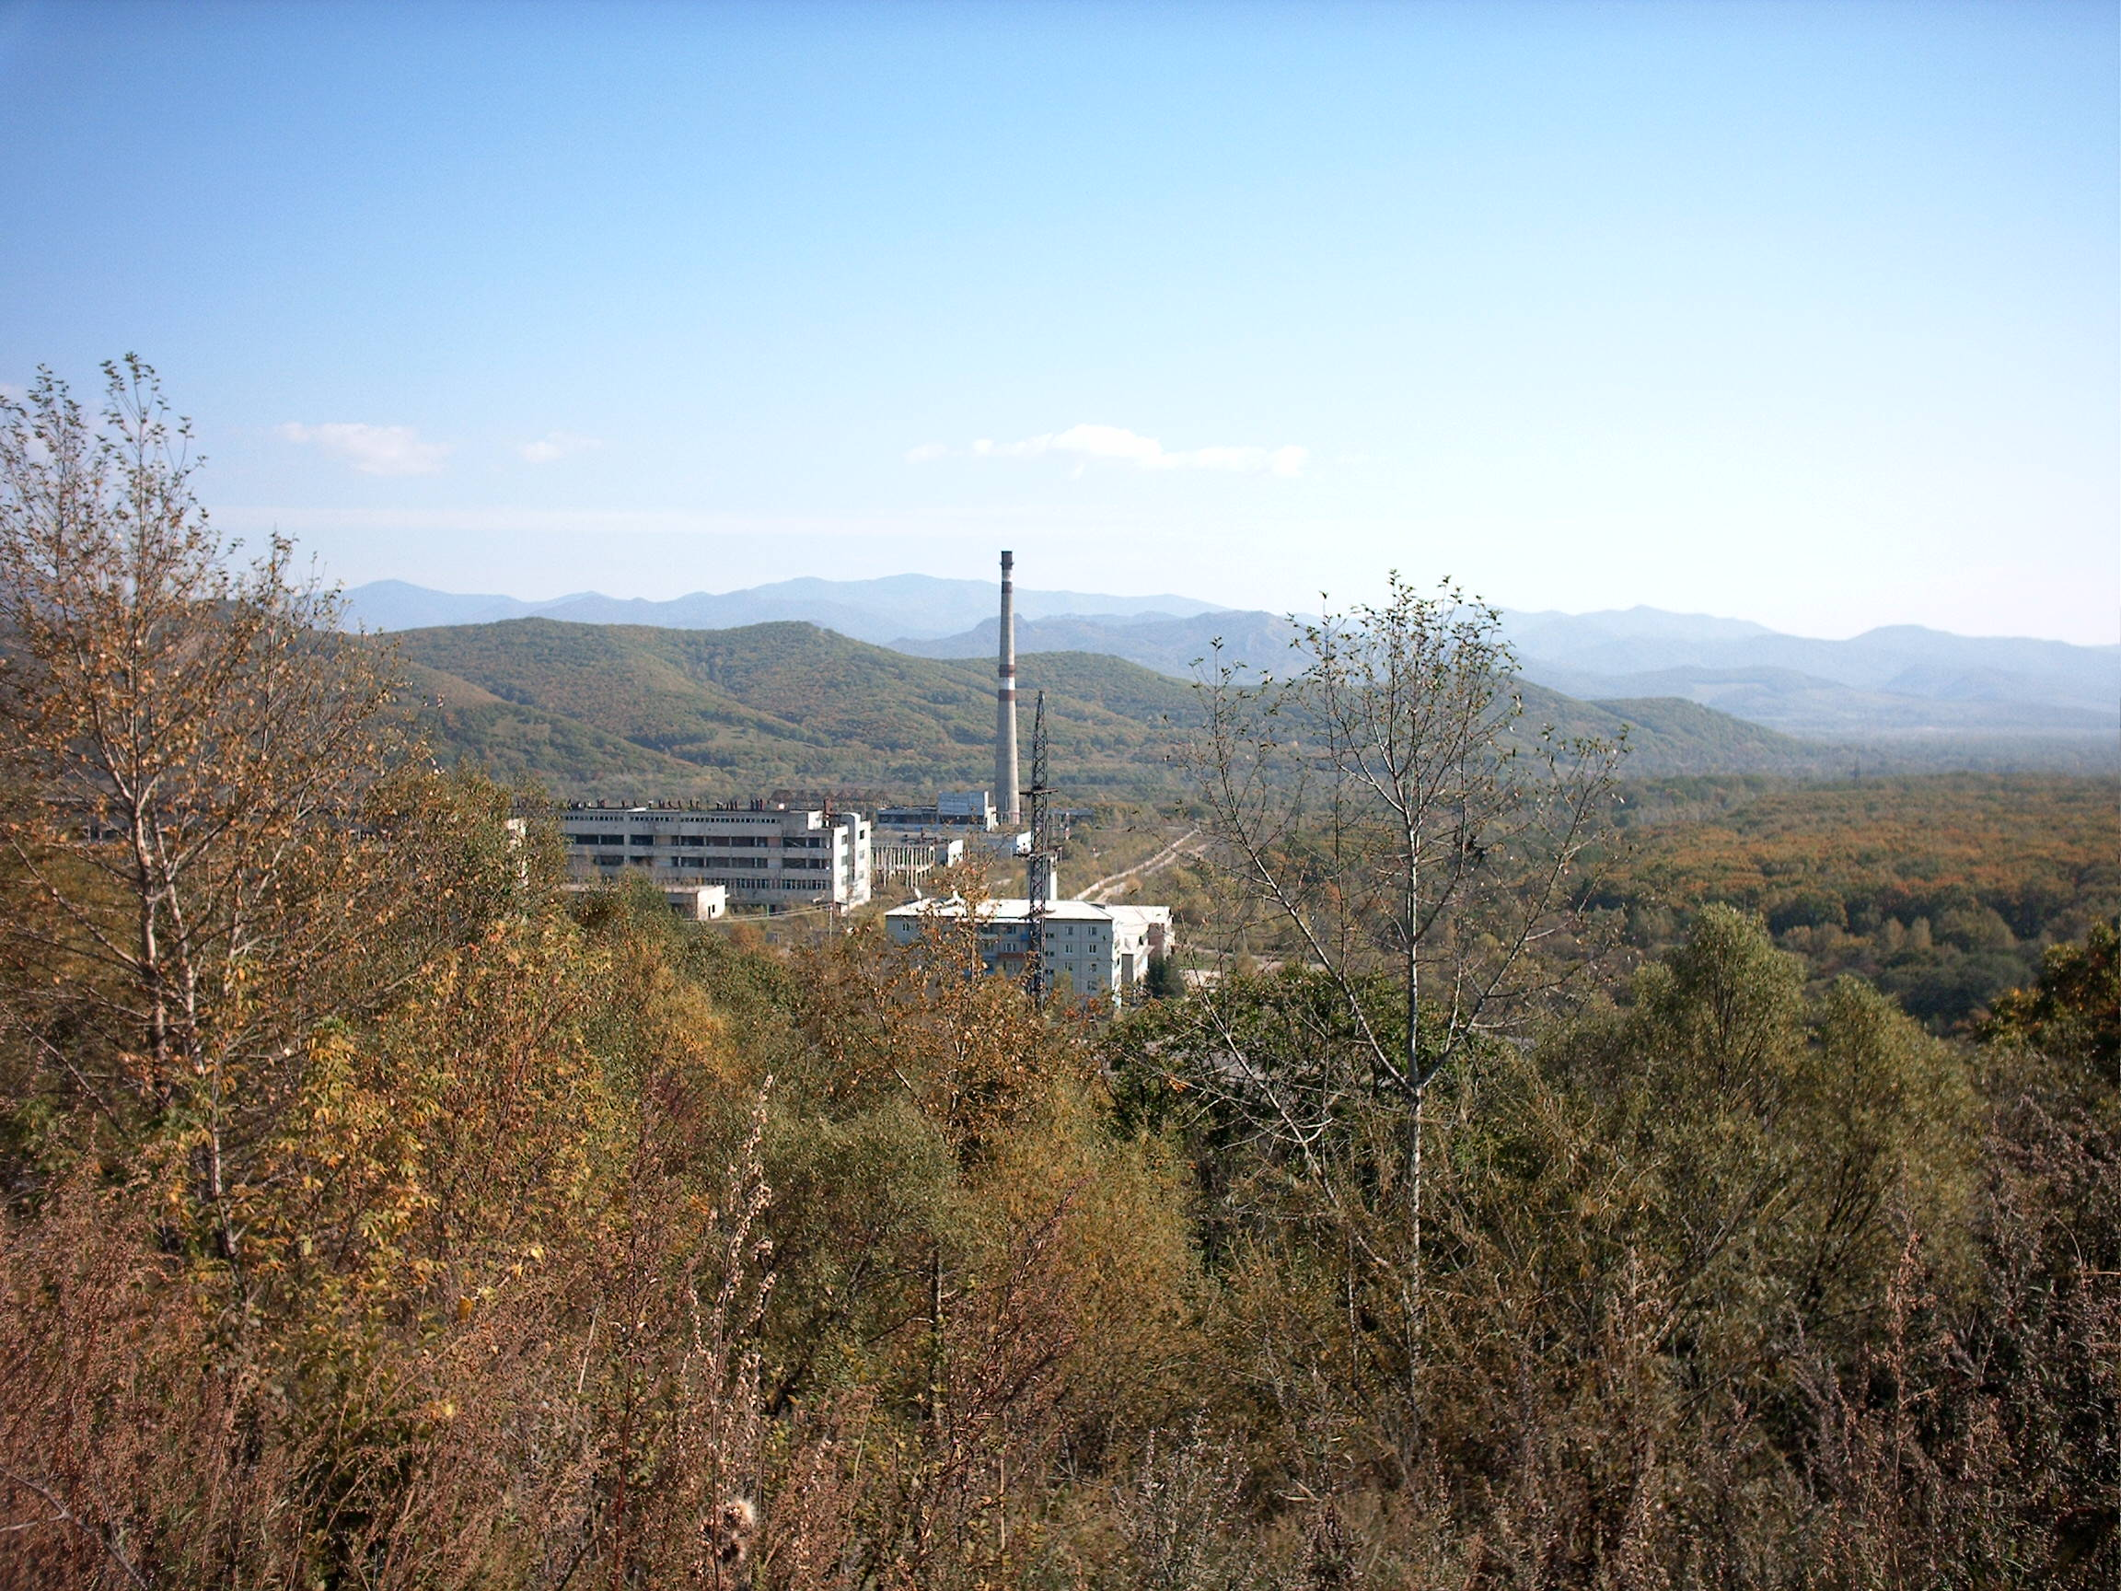 | - Земельный участок ранее был отведен под строительство химико- фармацевтического завода. Были решены вопросы коммунальной инфраструктуры. Площадка находится на окраине. Имеются подъездные железнодорожные пути. Общая площадь 26 га. Отдаленность от центра города в пределах 5 км. Возможна для размещения промышленного производства.
Город. Микрорайон завода Ураган.
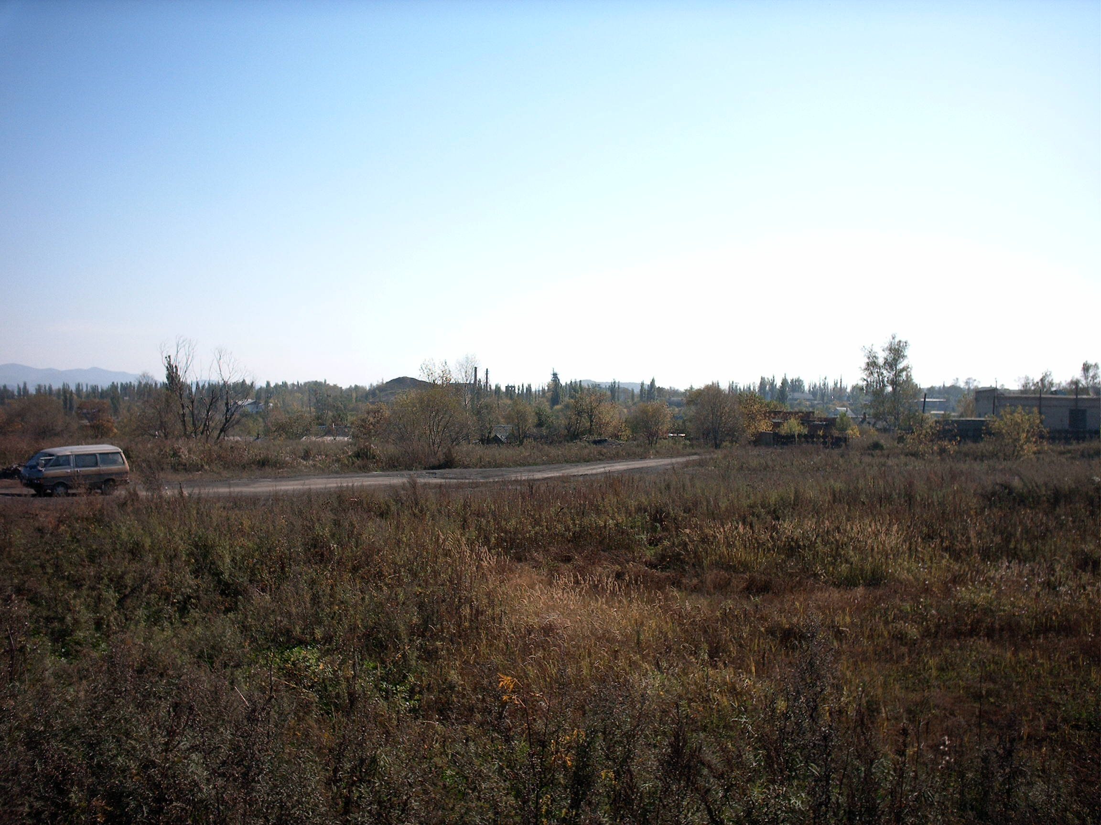 | - Земельный участок ранее был отведен под строительство машиностроительного завода. Были решены вопросы коммунальной инфраструктуры. Площадка находится на окраине. Имеются подъездные железнодорожные пути. Общая свободная площадь 50 га. Отдаленность от центра города в пределах 3-5 км. Возможна для размещения промышленного производства.
Город. Микрорайон завода Амур.
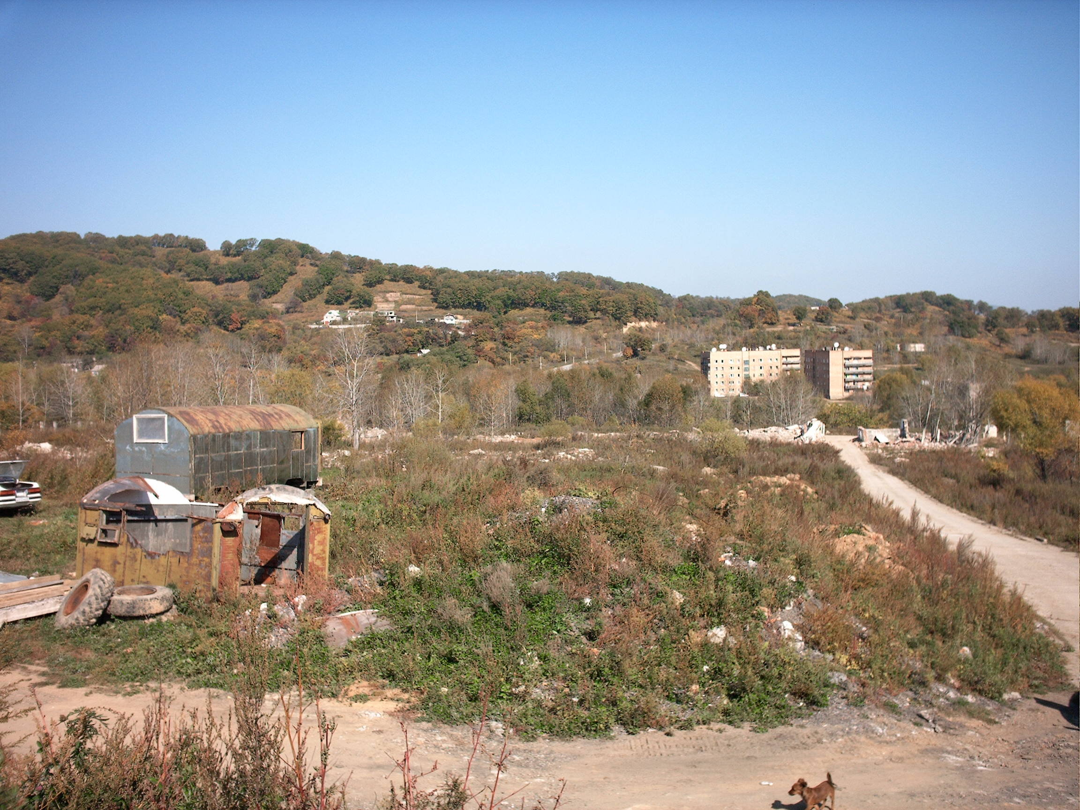 | - Земельный участок ранее был отведен под строительство приборостроительного завода. Были решены вопросы коммунальной инфраструктуры. Площадка находится на окраине. Имеются подъездные железнодорожные пути. Общая свободная площадь 18 га. Отдаленность от центра города в пределах 3-5 км. Возможна для размещения промышленного производства.

ОАО «Ураган»
ОАО «Ураган» располагается по адресу: 692853 Приморский край, г.Партизанск, ул.Герцена, 90.
Первоначально предприятие создавалось как Дальневосточный турбинный завод «Ураган» Минсудпрома СССР и был начат строительством в 1983 году. 01 июля 1989 года на заводе была открыта основная деятельность. В ноябре месяце 1992 года завод был преобразован в Открытое Акционерное Общество «Ураган». В связи с переходом государства к рыночным отношениям, решением совета директоров Общества, для загрузки производственных мощностей, было принято несколько направлений хозяйственной деятельности предприятия по виду производств:
- Производство металлоконструкций для нужд строительной отрасли, судостроения и судоремонта, нестандартного оборудования повышенной сложности;
- Проектирование и производство гидравлических промысловых комплексов для добычи рыбы, краба, ракушки и т.д., для судов типа мотобот, МРС, РС, СТР.;
- Проектирование и производство буксирных лебедок тяговым усилием до 30 тн., брашпилей, шпилей, грузовых лебедок, блоков и т.д.;
- Ремонт палубного и тралового оборудования всех типов судов.
- Производство быстроизнашивающихся сменно-запасных частей для нужд энергетики Дальнего Востока, портов, сельского хозяйства и т.д.
- Обществом так же осуществляется строительная деятельность в части объектов промышленного назначения до 2-го уровня ответственности.
Численность персонала на 01.01.2014 года составляет 180 человек, в т.ч.:
- основные производственные рабочие - 119 чел.; вспомогательные рабочие - 30 чел.4; ИТР - 25 чел. ; АУП - 6 чел.
Территория промышленной застройки составляет – 6,7 га.
Инженерное обеспечение:
- электроснабжение – от Партизанской ГРЭС к 4-м заводским подстанциям;
- теплоснабжение – от собственной котельной (в качестве топлива – каменный уголь);
- водоснабжение – собственная скважина Н = 70 м (лицензирована);
- сжатый воздух – от собственных компрессоров;
Производственные площади составляют: основные - 10886 м2., непроизводственные - 9818 м2.
Состав оборудования:
- станки токарные, фрезерные, шлифовальные, сверлильные, расточные, зубообрабатывающие, долбежные, строгальные, отрезные, заточные станки и т.д. 121 ед.
- сварочное оборудование – 48 ед.
- автотранспорт – 12 ед.
- грузоподъемные механизмы - 20 ед.
Предприятие имеет:
- лицензию Министерства регионального развития Российской Федерации на строительство зданий и сооружений 1 и 2 уровней ответственности;
- свидетельство СРО № 0099-2010-2509001988-С-127
- лицензию Российского Морского Регистра Судоходства о соответствии;
- Сертификат соответствия ИСО 9001;
- лицензию Управления ФСБ по Приморскому краю в части работ, связанных с использованием сведений составляющих государственную тайну;
- лицензию на право пользования недрами Партизанского городского округа.
Предполагаемые направления инвестиций:
1.Расширение и модернизация производства металлоконструкций для нужд строительной отрасли, судостроения, судоремонта, энергетики и т.д.
2.Модернизация механообрабатывающего производства с созданием новых участков кузнечно-прессового оборудования, стального и цветного литья.
Сотрудничество возможно в форме создания совместных предприятий и привлечения инвестиций.
Выгодное экономико-географическое расположение предприятия, разветвленная сеть шоссейных и железной дороги, наличие территорий под промышленную и социальную застройку, гибкая ценовая политика, профессионализм сотрудников предприятия, безупречное выполнение взятых обязательств по изготовлению качественного и надежного оборудования создают крепкую базу для взаимовыгодного сотрудничества с ОАО «Ураган»
Промышленная площадка в микрорайоне
ОАО «Амур»
Промышленная площадка общей площадью земельного участка 8,1524 га.
Площадка завода расположена в южной части города Партизанск. Предприятие расположено непосредственно у автомобильной трассы «Владивосток-Находка» на расстоянии 34 км от г. Находка и на расстоянии 45 км от порта «Восточный». Расстояние от железнодорожной станции Партизанск 7 км, а от станции Лозовый – 3 км.
На промышленной площадке расположены:
- Административно-бытовой (двухэтажное здание) и производственный корпус общей площадью 24 987,6 м². Корпус выполнен из легких металлических конструкций с двухэтажной бытовой пристройкой из железобетонных конструкций. Высота корпуса – 9 метров. Высота этажей – 3 метра. Корпус оснащен грузоподъемными механизмами. Имеются трансформаторные подстанции мощностью 1000 кВт, 630 кВт, 250 кВт, столовая на 150 посадочных мест.
- Производственный энерго-корпус общей площадью 2286 м². Этажность – 2 этажа. Корпус выполнен из железобетонных конструкций. Высота этажей 6 и 4,2 метра. В корпусе имеется трансформаторная подстанция 1000 кВт, распределительное устройство, станция пожаротушения, компрессорная, узел водоснабжения, теплоснабжения.
- Корпус вспомогательного производства общей площадью 2507 м². Корпус состоит из производственной и бытовой части. Производственная часть корпуса – одноэтажное здание, выполнено из легких металлических конструкций.
- Пожарное депо. Трехэтажное кирпичное здание общей площадью 1339,4 м².
Данные объекты предлагаются под размещение различных производств, а также иностранным компаниям.
Свободные помещения на территории Партизанского городского округа, возможные для размещения производств, находящиеся в частной собственности.
- овощехранилище, производственное помещение – ОАО «Ураган»;
- овощехранилище в районе ул. Заводской, здание в районе «Амура», здание в районе ЦОФ – Черненко А.М.;
- здание ГОЧС на 6 шахте – ООО «Мария»;
- цех по обжигу угля – ООО «Глобал – Экспресс»;
- цех по переработке древесины – ООО «Фаст – Форест»;
- склады реалбазы – ИП рязансцев Ю.А.;
- цех по пошиву шуб – ООО «Скарна»;
- здание птицефермы – ИП Мухортов В.В.;
- здание с земельным участком, район геологоразведки – ИП Бабань В.В.;
- склады, - Трухин В.Д.;
- административное здание, котельная, склад, подсобные помещения, земля 0,8га -= ПСМУ, Горбачев.
Туристические ресурсы
Уникальные природные возможности Партизанского городского округа позволяют говорить о развитии туризма, как о полноценной отрасли экономики. Необъятные просторы тайги, скалистые хребты, холодные горные реки, разнообразие животного и растительного мира – всем этим богатством наделен наш город, что способствует развитию туризма различных видов. Рекреационный туризм может быть представлен охотничьими, рыболовными, этническими туристическими программами. Спортивный туризм может быть представлен в зимнее время – горными лыжами, сноубордами, лыжными и тюбинговыми трассами, в летнее – катанием на байдарках и каноэ, конный спорт. Экстремальный туризм – возможна организация водных сплавов на плотах по реке Партизанской, сезонные сплавы в половодье на катамаранах по реке Тигровая. Познавательный туризм включает большое количество действующих экологических туров к водопадам реки Каменки, к вершине горы Скалистая, горе Россыпи, скальным останцам, пешие туристические маршруты.
Близость к двум активно развивающимся портам (Находка, Врангель), наличие железнодорожной развязки, а также автомобильного сообщения со всеми основными городами Приморья создает благоприятные условия для развития разных производств в Партизанске.

Предлагаем сотрудничество по следующим направлениям:
1.Расширение производств на существующих предприятиях города;
2. Освоение месторождений угля;
3. Освоение месторождений извести;
4. Освоение источников минеральной воды;
5.Переработка сельскохозяйственной продукции;
6.Расширение сферы платных услуг;
7. Переработка мусора;
8. Развитие туризма.

Архитектура и градостроительство. Функциональное зонирование территории

Стратегические направления комплексного развития территории Партизанского городского округа регулируются действующими документами территориального планирования: генеральным планом и Правилами землепользования и застройки Партизанского городского округа.
На территории Партизанского городского округа определены следующие функциональные районы преимущественного назначения использования:
- производственно-селитебный
- сельскохозяйственный
- лесохозяйственный
- рекреационный.
Производственно-селитебный функциональный район охватывает как непосредственно территории населенных пунктов:
- г. Партизанск
- с. Казанка
- с. Углекаменск
- с. Авангард,
так и территории прилегающие к данным населенным пунктам, имеющие территориальные ресурсы развития.
Территориальное развитие остальных населенных пунктов Партизанского городского округа предлагается в существующих границах за счет рационального использования территории, функционального зонирования и уплотнения застройки согласно нормативным и законодательным документам.
Сельскохозяйственный функциональный район расположен за границей населенных пунктов и охватывает территории речных долин рек Тигровая, Серебряная, Мельники.

Функциональное зонирование территории населенных

пунктов городского округа
Территория населенного пункта по своему функциональному зонированию подразделяется на основные зоны:
- селитебную
- производственную
- транспорта
- коммунально-складскую
- рекреационную.
Новые селитебные территории рационально формировать на землях населенного пункта г.Партизанск. Основными структурными единицами селитебной зоны являются жилые районы г.Партизанска, они же являются и планировочными районами города.
На территории г. Партизанска их три:
- планировочный район «Центральный»
- планировочный район «Лозовый»
- планировочный район «Нагорный».
Для определения потенциальной численности, обусловливаемой наличием селитебных территорий и расчетной плотностью населения, нормативы градостроительного проектирования приняты по СниП 2.07.01-89* «Планировка и застройка городских и сельских поселений».
Развитие селитебной территории «Центрального» жилого района города определяется как не рациональное и предлагается «заморозить» развитие до численности 20 тыс.человек.
Градостроительная емкость новых селитебных территорий при преимущественно секционной застройке среднеэтажными (2 – 4 этажными) жилыми домами и относительно низкой плотности до 100 чел/га составляет:
- жилого района «Лозовый» – 40 тыс.чел;
- жилого района «Нагорный»– 40 тыс.чел.
При застройке территорий преимущественно жилыми домами усадебного типа с приусадебными участками 1500 – 2000 м2 на данных территориях возможно разместить:
- жилого района «Лозовый» – 15 тыс.чел;
- жилого района «Нагорный» – 8 тыс.чел.
В составе селитебных зон выделены общественно-деловые подзоны:
-общегородского общественного центра в планировочном районе «Центральный» и исторически сложившуюся на удобных транспортных связях;
-медицинского комплекса
-учебного комплекса
- жилых районов «Лозовый» и «1-ой Шахты»
-спортивных сооружений на берегу озера «Теплое».
В остальных населенных пунктах развитие селитебных территорий предлагается выполнить в границах существующих территорий.
Производственные зоны формируются по традиционному принципу – их границы определяются на основе технологических связей и размещения объектов обслуживания для занятого в производстве населения и комплексной оценки.
Выбраны следующие площадки под размещение производственных зон:
- на территории г. Партизанска:
- долина р. Постышевка от железнодорожного района г.Партизанска до района водозаборных сооружений (Южный водозабор)
- долина ручья Олений (территории заводов «Амур», «Ураган», Партизанская ГРЭС)
- долина ручья Ольховый (район шахты Нагорная)
- на территории с. Углекаменск и с.Авангард:
- левобережные территории р.Мельники от водозаборных сооружений с.Углекаменск за промышленной площадкой бывшей шахты Авангард.
Баланс территории функционального
назначения населенных пунктов:

Населенные пункты | Наименование функционального использования территории
Населенные пункты | Жилые средне-этажные, га | Жилые усадебной застройки, га | Общественно-деловые, га | Промышленные, га | Коммунально-складские, га
г. Партизанск | 417 | 2 089 | 823 | 1 300 | 1 068
с. Авангард | 41 | 289 | 25 | 117 | 0
с. Углекаменск | 6 | 178 | 53 | 484 | 16
с. Бровничи | 0 | 130 | 20 | 0 | 0
с. Залесье | 0 | 44 | 0 | 0 | 8
с. Казанка | 0 | 158 | 7 | 0 | 34
с. Мельники | 0 | 97 | 0 | 0 | 16
с. Серебрянное | 0 | 34 | 0 | 0 | 0
с. Тигровое | 0 | 451 | 45 | 0 | 0
с. Хмельницкое | 0 | 82 | 8 | 0 | 10
Железнодорожный разъезд Красноармейский | 0 | 30 | 0 | 0 | 0
железнодорожная станция Фридман | 0 | 146 | 0 | 0 | 0
ВСЕГО | 464 | 3 728 | 981 | 1 901 | 1152

